История детского сада «Каенкай»

(Из воспоминаний Ахметовой Гулнур Карамовны)
Деревня Шуганка основана в 1930-х гг. как отделение совхоза "Овцевод". С момента образования находилась в Муслюмовском, с 01.02.1963 года в Сармановском, с 12.01.1965 года в Муслюмовском районах. Число жителей: в 1938 году - 1624, в 1949 году - 1721, в 1958 году - 883, в 1970 году - 915, в 1979 году - 772, в 1989 году - 505, в 2002 году - 470 человек. 2020 году-320 человек. Деревня Шуганка расположена в Муслюмовском районе, на реке Шуганка, в 18 км к юго-западу от села Муслюмово. В деревне жители занимались полеводством, молочым скотоводством, овцеводством.
В деревне есть начальная школа, детский сад ,ФАП, дом культуры, библиотека.

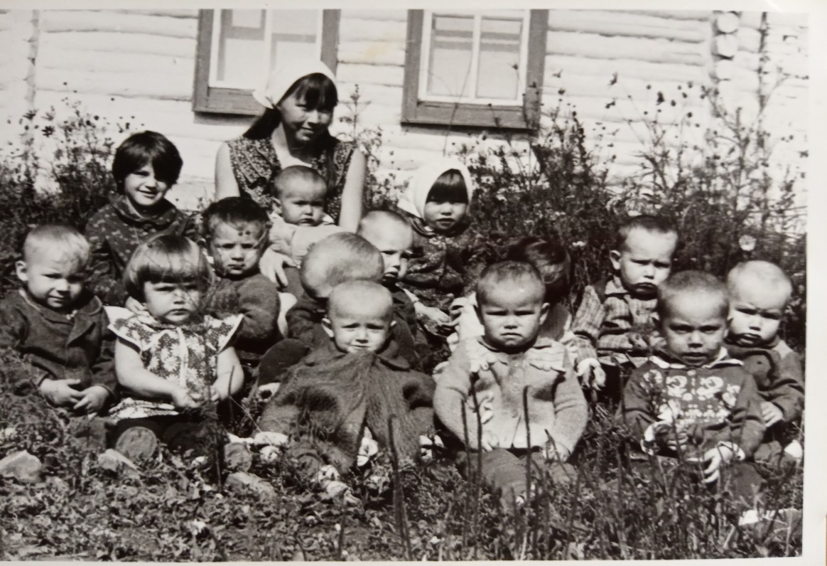
Впервые детский сад в деревне Шуганка был открыт в 1974 году, на две группы. Детский сад разместился в финском доме с печным отоплением, с отдельной кухней.

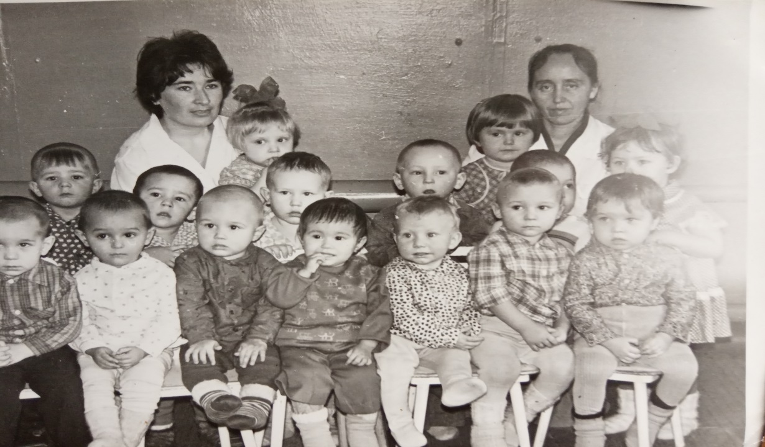

Первой заведующей детского сада была Мифтахова Сания. Воспитателями в старшей группе работала Сабирова Мунира, няней работала Дорофеева Надя. В старшей группе было 17 детей. В ясельной группе воспитателем работала Сабитова Ильгиза, няней работала Блохина Люба. В ясельной группе было 8 детей.
В детском саду проводились различные мероприятия,экскурсии,утренники.
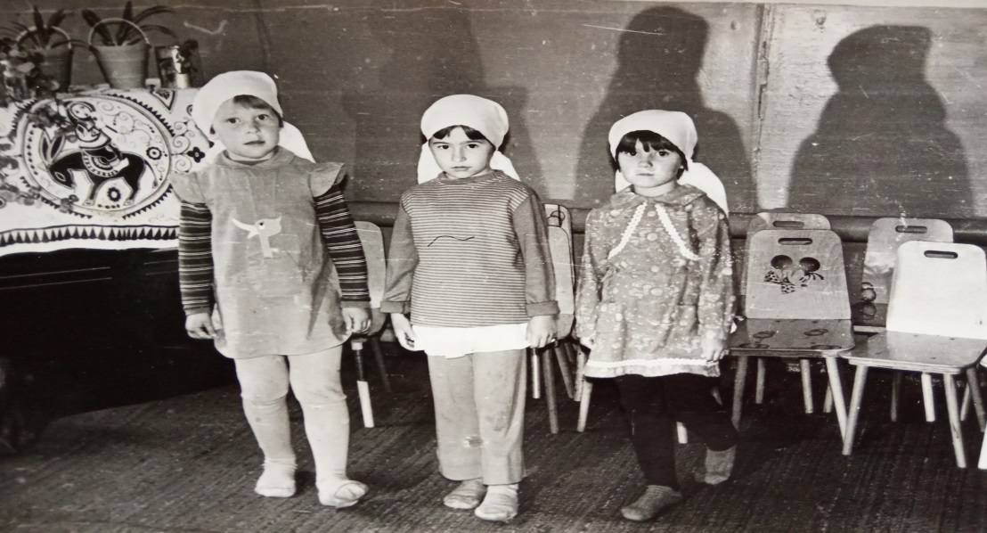
В 1976 году заведующей детским садом назначили Сабирову Асхию, она работала до 1986 года. Также в этом году в детский сад пришла работать няней Ахмадишина Голуса. Она работала до
1991 года
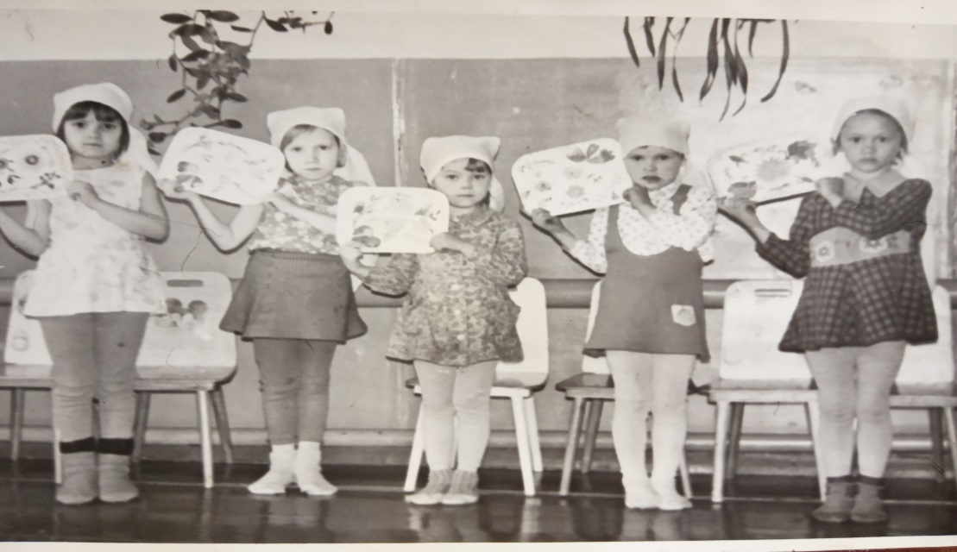

Поваром в детском саду работала Зайнуллина Лениза, прачкой Навшиева Альфинур. В то время печь топили дровами и брикетом, подогревали воду для стирки, стирали и готовили еду для детей.

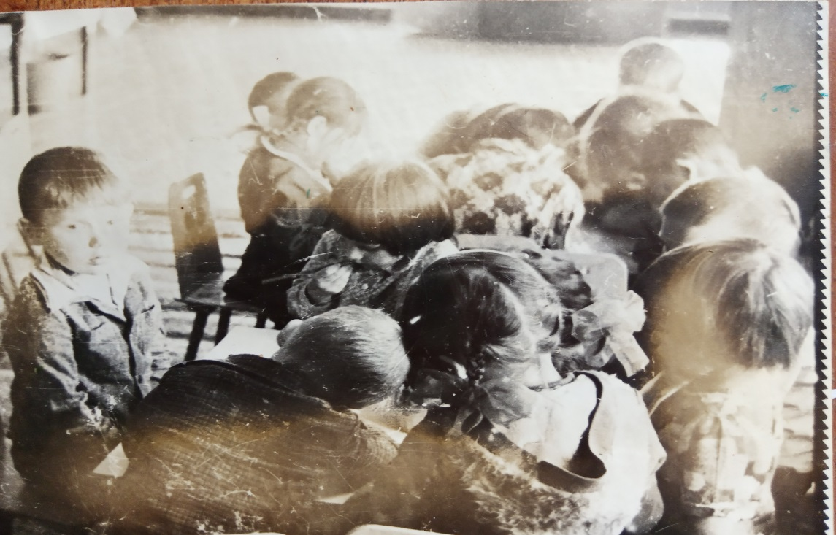

В 1976-77 годах году в детском саду открыли третью группу воспитанников. Воспитателем работала Ахметова Альфия. Медицинской сестрой работала Сабитова Ильгиза, Гарифуллина Дания Амировна работала воспитателем в старшей группе, в подготовительной к школе группе работала Салахова Рамзия.(1976-1983г.)

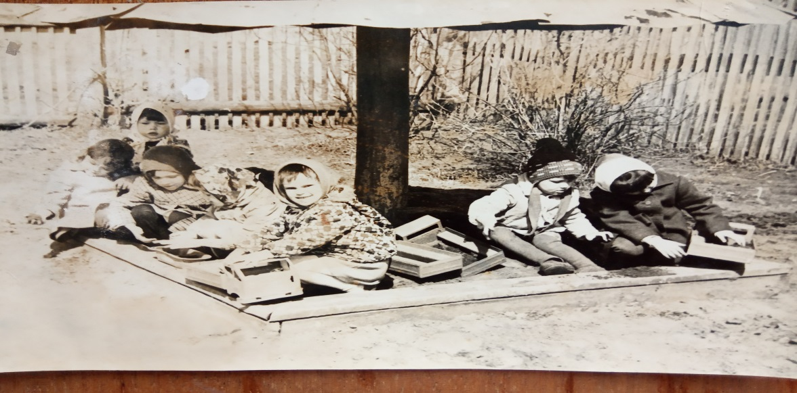
В том же 1980 году в детском саду работала Ахметова Гулнур Карамовна, няней работала Шангараева Зульфия, Валишина Дания работала прачкой.
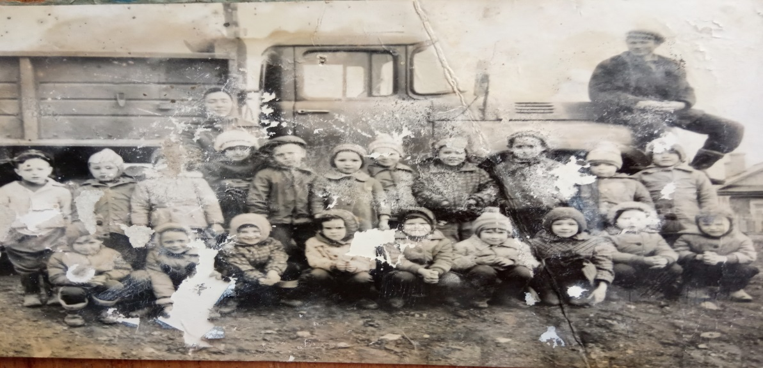
Шли годы,вырастали дети, вместо ушедших в школу, приходили маленькие детишки. Менялись и работники детского сада. В 1984 году на смену пришла работать няней Долинина Тамара, и тридцать лет проработала помощником воспитателя в детском саду

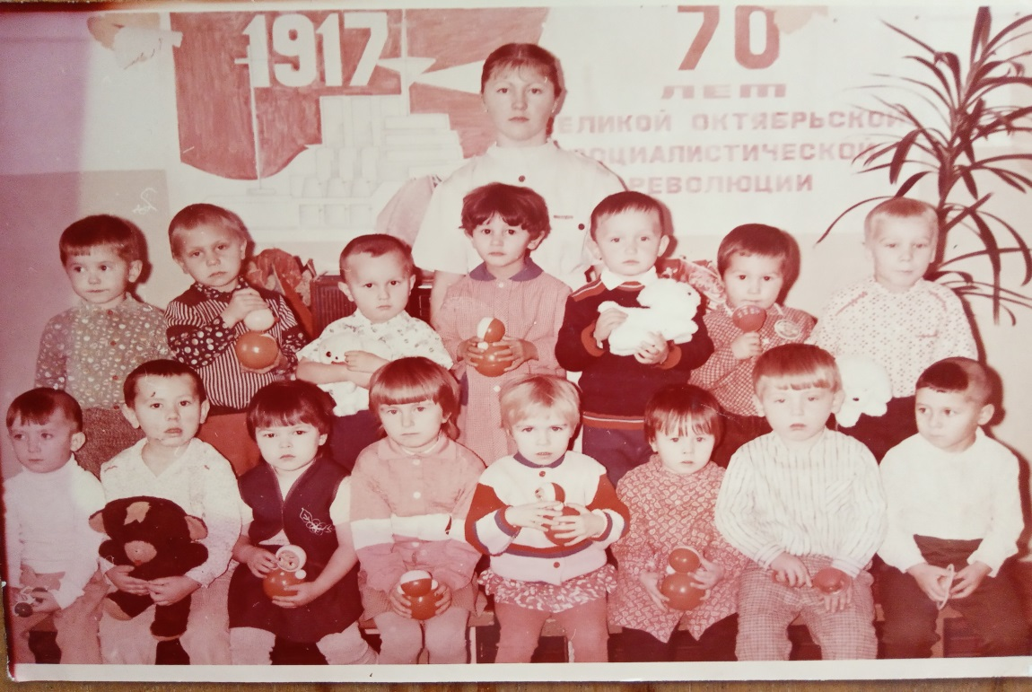

В 1986 году совхоз «Шуганский» построил и ввел в эксплуатацию благоустроенный детский сад. Детский сад построен по типовому проекту, просторное, двухэтажное, благоустроенное здание. В детском саду была электрическая плита, паровое отопление от котельной деревни, теплые полы в ясельной группе. Детей в детском саду было 87 человек, 11 сотрудников. Заведующей в детском саду работала Ахметова Гулнур Карамовна. Проработав в этой должности до 1989 вновь перешла работать воспитателем, и работала до 2010 года

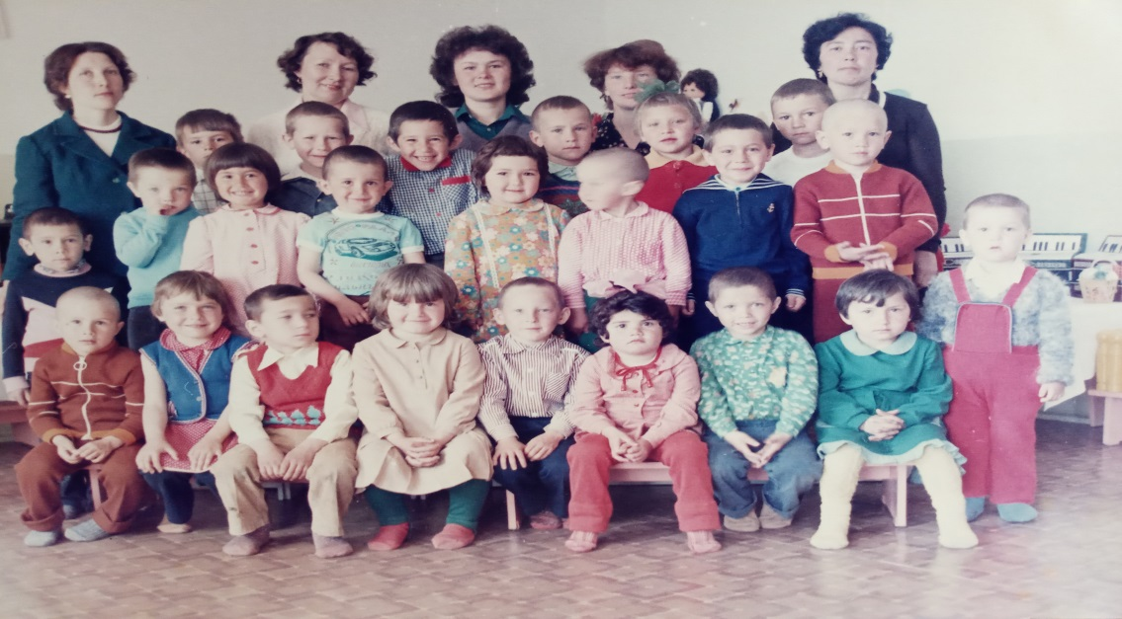
Заведующей вновь назначили Сабирову Асхию и она проработала до 1998 года. В 1998 году заведующей детским садом назначили Юнусову Гузалию Фахразыевну.
В разные годы в детском саду работали Салимгараева Фания, Зиннатуллина Васима, Агзямова Мадина, Исаева Наташа, Юнусова Резеда, Бельянинова Гульфира, Гайнулова Тарзима, Гарифуллина Ильмира, Бухарина Рамзия, Сахипярова Насима, Навшиева Альбина, Давлетшина Чулпан.
В том же 1998 году совхоз «Шуганкинский » передал детский сад на баланс Баланнинского сельского совета.
В детском саду в 1986-89 годах организовали нулевой класс, где учителем работала Фазуллина Масхуда.
За это время в детском саду прошли разные перемены, сократилось количество детей, групп, сотрудников.
В 2014 году в целях оптимизации бюджетных средств, детский сад переехал в здание школы. Под одной крышей в здании школы находятся начальная школа, детский сад, клуб, библиотека, ФАП.

